ПРОТОКОЛ № 6

заседания Правления
Саморегулируемой организации Некоммерческого партнерства
Центральное объединение проектных организаций “ПРОЕКТЦЕНТР”

г. Москва 16 сентября 2009 г.
Присутствовали:

Члены Правления в количестве 12 человек.
    - Новоселов Виктор Анатольевич
    - Абарыков Валерий Павлович
    - Келасьев Николай Геннадьевич (от ОАО “ЦНИИПромзданий”)
    - Вахтангова Лидия Николаевна
    - Николаев Андрей Павлович
    - Шарапов Сергей Александрович
    - Киселев Вячеслав Викторович (от ОАО “Стройпроект”)
    - Шкопинский Игорь Владимирович
    - Малюгин Виктор Елизарович (от ЗАО НПВО
“НГС-ОРГПРОЕКТЭКОНОМИКА”)
    - Соломахин Юрий Павлович
    - Лужбинин Александр Юрьевич
    - Карачевский Герман Евгеньевич

Приглашенные:

    - Цеков Евгений Герасимович (руководитель контрольной комиссии).
    - Николаев Сергей Владимирович (руководитель дисциплинарной комиссии).
    - Подольский Марк Семенович (генеральный директор консультационного центра ЦНИО-проект)
Председателем заседания единогласно избран Новоселов Виктор Анатольевич.
Секретарем собрания единогласно избрана Вахтангова Лидия Николаевна.
Повестку дня собрания утвердили единогласно.

Повестка дня:

- О ходе выполнения решений предыдущего заседания Правления.
- О подготовке к проведению общего собрания (планируемая дата проведения − 3 декабря 2009г.)
- О приеме новых членов и утверждение выдачи свидетельств о допуске к видам работам по подготовке проектной документации, оказывающим влияние на безопасность объектов капитального строительства.
- О Национальном объединении саморегулируемых организаций, основанных на членстве лиц, осуществляющих подготовку проектной документации.
- О подготовке Положения о филиале СРО НП “ПРОЕКТЦЕНТР”.
- Об организации проверки документов о вступлении и получении допуска, поступающих от проектных организаций в СРО НП “ПРОЕКТЦЕНТР”.
- Об организации и проведении аттестации, повышения квалификации специалистов проектных организаций СРО НП “ПРОЕКТЦЕНТР”.
- Об организации работы контрольной комиссии.
- Об организации работы дисциплинарной комиссии.
- О порядке страхования членов СРО НП “ПРОЕКТЦЕНТР”.
- Разное.
По первому вопросу:
СЛУШАЛИ: Генерального директора Абарыкова В.П. о выполнении решений предыдущего заседания членов Правления. В основном пункты решения на сегодняшний момент выполнены. Рассмотрели протокол совещания у Заместителя Председателя Правительства РФ Козака Д.Н.
ГОЛОСОВАЛИ: “ЗА” - единогласно.
РЕШИЛИ:
- Провести следующие заседания Правления 22 октября 2009 г., 19 ноября 2009 г.
- Членам Правления направить в исполнительную дирекцию предложения по повестке дня заседаний Правления 22 октября 2009 г. и 19 ноября 2009 г. (срок – до 10 октября 2009 г.).
- Составить проект сметы доходов и расходов (ответственный – Абарыков В.П.), в которой учесть цели, основные задачи, направления деятельности, в т.ч. работу с филиалами (представительствами) и др. Разослать проект сметы до 15 октября 2009 г. членам Правления для дальнейшего обсуждения на заседании Правления 22 октября 2009 г.
- Выдать сертификаты на выполнение функций генеральной проектной организации – членам СРО НП “ПРОЕКТЦЕНТР” (учитывая выполнение двух условий - наличие такой функции в действующей лицензии проектной организации и факт получения допуска на виды работ, оказывающих влияние на безопасность объектов капитального строительства указанные в пп. 1,2,3,4) до выхода поправок Правительства РФ по вопросу генерального проектирования. Перечень организаций прилагается.

По второму вопросу:
СЛУШАЛИ: Председателя собрания о подготовке к общему собранию членов СРО НП “ПРОЕКТЦЕНТР” Шкопинского И.В. о развитии СРО НП “ПРОЕКТЦЕНТР”, о комплексных СРО проектировщиков и изыскателей.
ГОЛОСОВАЛИ: “ЗА” - единогласно.
РЕШИЛИ:
1. Назначить дату проведения общего собрания членов СРО НП “ПРОЕКТЦЕНТР” – 3 декабря 2009 г.
2. Членам Правления направить в исполнительную дирекцию предложения по повестке дня общего собрания до 25 октября 2009 г.
3. Исполнительной дирекции подготовить стратегию развития СРО НП “ПРОЕКТЦЕНТР”, (отразив цель, основные задачи и направления в т.ч. позицию СРО НП “ПРОЕКТЦЕНТР” в Национальном объединении проектировщиков и т.п.) и разослать до 20 октября 2009 г. членам Правления для обсуждения на заседании Правления 22 октября 2009 г. Стратегия должна быть оформлена к проведению общего собрания.

По третьему вопросу:
СЛУШАЛИ: Вахтангову Л.Н. с информацией о проделанной работе контрольной комиссией и членами рабочей группы по проведению анализа документов, полученных от вновь вступающих в СРО НП “ПРОЕКТЦЕНТР” проектных организаций. Были проверены заявления и документы на получение допусков на виды работ по подготовке проектной документации, оказывающих влияние на безопасность объектов капитального строительства. Рассказала кратко о каждой из принимаемых проектных организаций.
Председатель собрания предложил утвердить решение о принятии 12 проектных организаций в НП СРО “ПРОЕКТЦЕНТР” и выдаче им свидетельств о допуске к видам работ по подготовке проектной документации, которые оказывают влияние на безопасность объектов капитального строительства (перечень прилагается). Так же предложил выдать свидетельство о допуске члену СРО НП “ПРОЕКТЦЕНТР” ООО “Проект СВ” г. Мурманск.
ГОЛОСОВАЛИ: “ЗА” – единогласно.
РЕШИЛИ:
- Принять в члены СРО НП “ПРОЕКТЦЕНТР” 12 проектных организаций и выдать им свидетельства о допуске к видам работам по подготовке проектной документации, которые оказывают влияние на безопасность объектов капитального строительства (перечень прилагается).
- Выдать свидетельство о допуске к видам работам по подготовке проектной документации, которые оказывают влияние на безопасность объектов капитального строительства члену СРО НП “ПРОЕКТЦЕНТР” − ООО “Проект СВ” г. Мурманск.

По четвертому вопросу:
СЛУШАЛИ: Председателя заседания с предложением об избрании Гранева В.В. заместителем Председателя Правления СРО НП “ПРОЕКТЦЕНТР”.
Абарыкова В.П. с информацией о Национальном объединении саморегулируемых организаций, основанных на членстве лиц, осуществляющих подготовку проектной документации, о втором Всероссийском съезде саморегулируемых организаций, основанных на членстве лиц, осуществляющих подготовку проектной документации. Съезд состоится 28-29 сентября 2009 г. Было предложено делегировать на съезд от СРО НП “ПРОЕКТЦЕНТР” заместителя Председателя Правления Гранева В.В., Генерального директора Абарыкова В.П., члена Правления Шарапова С.А.
ГОЛОСОВАЛИ: “ЗА” - единогласно.
РЕШИЛИ:
1. Избрать Гранева В.В. заместителем Председателя Правления СРО НП “ПРОЕКТЦЕНТР”.
2. Делегировать на второй Всероссийский съезд саморегулируемых организаций от СРО НП “ПРОЕКТЦЕНТР” − заместителя Председателя Правления Гранева В.В., Генерального директора Абарыкова В.П., члена Правления Шарапова С.А.

По пятому вопросу:
СЛУШАЛИ: Абарыкова В.П. о проделанной работе по разработке “Положения о филиале СРО НП “ПРОЕКТЦЕНТР”. Работа проводилась совместно с представителями Дальнего Востока, Калининграда, Ассоциации Росгражданпроект. В результате разработан проект “Положения…”. Представители Дальнего Востока предложили вариант с достаточно большой самостоятельностью филиалов (филиал имеет печать, штамп, договорные обязательства и.т.п.). Все свои действия филиал осуществляет только на основании доверенности от НП.
Членами Правления высказывалось мнение о сложности ведения бухгалтерского учета и отчетности при наличии филиалов. Для того чтобы избежать дополнительных финансовых и административных нагрузок на НП возможна организация региональных представительств. В удаленном регионе назначается региональный представитель для представления интересов на общем собрании, для деятельности по предаттестационной подготовке и др. Региональный представитель включается в штат СРО НП “ПРОЕКТЦЕНТР”, действует по доверенности НП и на основе утвержденного “Положения”.
ГОЛОСОВАЛИ: “ЗА” - единогласно.
РЕШИЛИ:
1. Внести изменения в “Положение о филиале (или региональном представительстве)” с учетом высказанных мнений на заседании Правления, разослать членам Правления для рассмотрения на заседании Правления 15.10.2009 г. Ответственный − Абарыков В.П.
2. Сообщить заинтересованным организациям решение о рассмотрении проекта “Положения о филиале”.

По шестому вопросу:
СЛУШАЛИ: Вахтангову Л.Н. с сообщением об организации работы по проверке документов о вступлении и получении допуска к видам работ по подготовке проектной документации, оказывающим влияние на безопасность объектов капитального строительства.

По седьмому вопросу:
СЛУШАЛИ: Абарыкова В.П. об организации и проведении аттестации, повышения квалификации специалистов проектных организаций СРО НП “ПРОЕКТЦЕНТР”. Граневым В.В. разработан проект “Положения об организации и проведении аттестации, повышения квалификации и профессиональной переподготовки руководящих работников, специалистов СРО НП “ПРОЕКТЦЕНТР”. Проект “Положения…” передан членам Правления. Аттестация предполагает тестирование по специальностям, и выдачу сертификатов по результатам тестирования.
ГОЛОСОВАЛИ: “ЗА” - единогласно.
РЕШИЛИ:
- Членам Правления рассмотреть и передать свои замечания и предложения по “Положению об организации и проведении аттестации…” и подготовить его к одобрению на заседании Правления 19 ноября 2009 г., чтобы рекомендовать к утверждению на общем собрании 3 декабря 2009 г. Ответственный − Гранев В.В.

По восьмому вопросу:
СЛУШАЛИ: Цекова Е.Г. об организации работы контрольной комиссии.
Николаева А.П. с предложением провести выездные проверки проектных организаций.
Вахтангову Л.Н. о необходимости составления регламента проверок контрольной и дисциплинарной комиссии. Предложила начать проверки контрольной комиссии с проектных организаций – членов СРО НП “ПРОЕКТЦЕНТР”, находящихся в Москве. При проверках руководствоваться “Положением о контрольной комиссии”, действующими законами.
ГОЛОСОВАЛИ: “ЗА” - единогласно.
РЕШИЛИ:
- Подготовить предложения по регламенту работы контрольной комиссии, вопросник для проведения проверок. Ответственный − Цеков Е.Г. Срок − 20 октября 2009 г.
- С целью отработки механизма проверок наметить 3 организации из Москвы для проведения проверки контрольной комиссией, на Правлении 22 октября 2009 г. доложить результаты проверки. Ответственный − Цеков Е.Г.

По девятому вопросу:
СЛУШАЛИ: Николаева С.В. об организации работы дисциплинарной комиссии. Основной целью дисциплинарной комиссии является предупреждение причинения вреда жизни или здоровью физических лиц, имуществу вследствие недостатков работ, которые оказывают влияние на безопасность объектов капитального строительства и выполняются членами НП.
Шарапов С.А. предложил изучить опыт работы дисциплинарной комиссии СРО оценщиков. Обсудили критерии принятия решений дисциплинарной комиссией.
ГОЛОСОВАЛИ: “ЗА” - единогласно.
РЕШИЛИ:
1. Руководителю дисциплинарной комиссии подготовить предложения по регламенту работы комиссии. Срок – 20 октября 2009 г.

По десятому вопросу:
СЛУШАЛИ: Шарапова С.А. о порядке страхования членов СРО НП “ПРОЕКТЦЕНТР”. Проинформировал о банкротстве отдельных страховых компаний, что вынудило некоторые саморегулируемые организации вновь заключать договора страхования. Предложил рассмотреть проект дополнительного соглашения с компанией “Ренессанс страхование” о продлении договора.
ГОЛОСОВАЛИ: “ЗА” - единогласно.
РЕШИЛИ:
- Поручить Шарапову С.А. и Абарыкову В.П. проработать вопрос о предстоящем периоде страхования, при необходимости произвести тендер. Подготовить порядок страхования для вновь вступающих в СРО НП “ПРОЕКТЦЕНТР” организаций.

По одиннадцатому вопросу:
СЛУШАЛИ: Подольского М.С. (генерального директора консультационного центра “ЦНИО-проект”) об услугах по разработке правил и стандартов для саморегулируемых организаций, осуществляющих подготовку проектной документации.

РЕШИЛИ:
- Исполнительной дирекции информировать членов СРО НП “ПРОЕКТЦЕНТР” о Национальном объединении саморегулируемых организаций, основанных на членстве лиц, осуществляющих подготовку проектной документации о втором Всероссийском съезде саморегулируемых организаций, основанных на членстве лиц, осуществляющих подготовку проектной документации.
- Пригласить для проведения более подробной презентации услуг по разработке стандартов и правил генерального директора “ЦНИО-проект” Подольского М.С. на заседание Правления 19 ноября 2009 г.
- Членам Правления дать предложения по своим функциональным обязанностям к заседанию Правления 22 октября 2009 г.

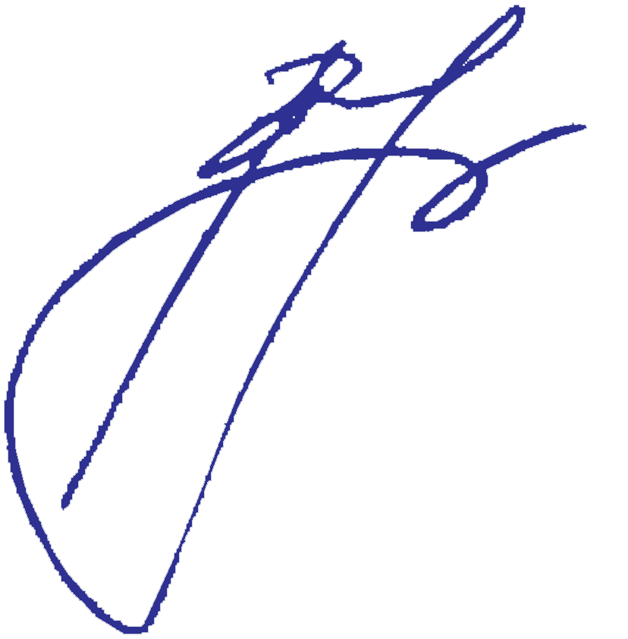
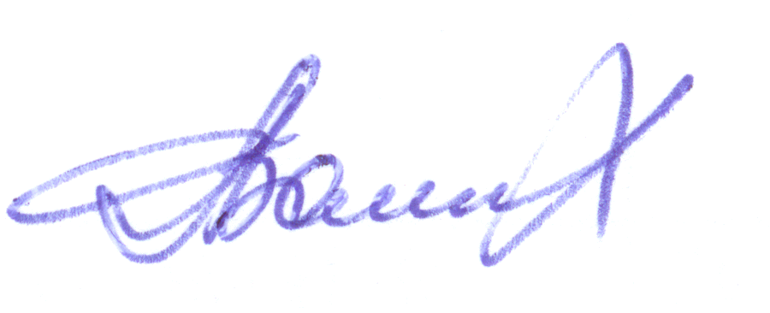
Председатель собрания В.А. Новоселов

Секретарь собрания Л.Н. Вахтангова

